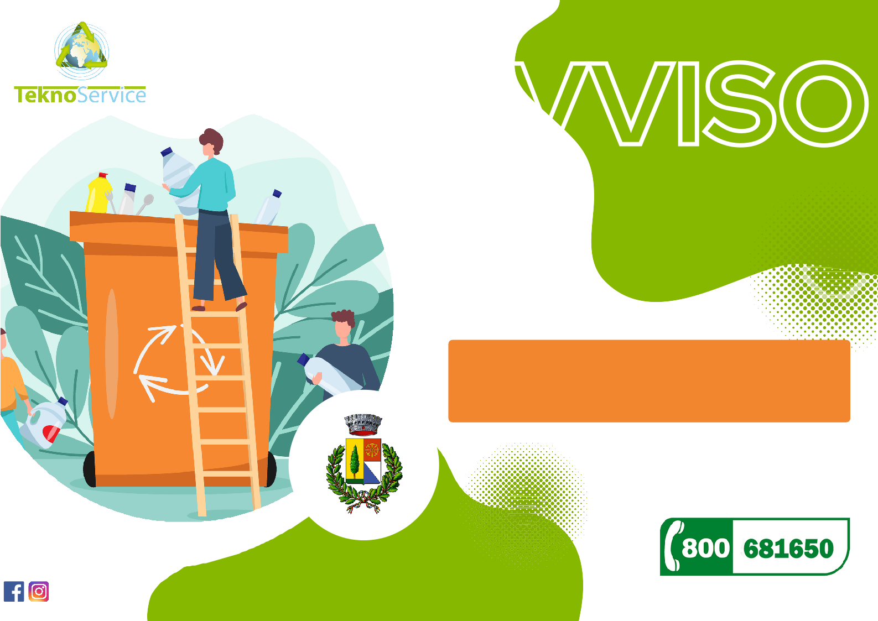AVVISO

Per il ritiro dei rifiuti ingombrati digitare il numero verde sotto riportato.

@teknoserviceitalia

